МІНІСТЕРСТВО ОСВІТИ І НАУКИ УКРАЇНИ
Чорноморський національний університет
імені Петра Могили
Факультет комп’ютерних наук
Кафедра інженерії програмного забезпечення

ЗВІТ
з лабораторної роботи № 9
«Створення образу для контейнера Docker»
Дисципліна «Адміністрування обчислювальних комплексів»
Спеціальність «Інженерія програмного забезпечення»

Здобувачка __________ Анастасія МАТАКОВА
(підпис)
__.____________
(дата)

Викладач __________ Ігор КАНДИБА
(підпис)
_____________
(дата)

Миколаїв – 2025
Лабораторна робота №9
Тема роботи: Створення образу для контейнера Docker.
Мета роботи: Набути практичних навичок створення власного образу Docker.
Завдання:
- Підготувати файл Dockerfile: вказати базовий образ;
- Створити розділ RUN, що автоматично розгортатиме вебсайт;
- Побудувати створений образ;
- Створити контейнер на базі створеного образу;
- Продемонструвати доступність на фізичному середовищі вебсайту.
- Сформувати звіт, оформити його відповідно до чинних вимог ДСТУ.
Хід роботи
Для виконання роботи підготовлено файл Dockerfile, у якому як базовий образ обрано ubuntu:22.04. Змінна середовища DEBIAN_FRONTEND = noninteractive вимикає інтерактивні запити під час автоматичного встановлення пакетів. У розділі RUN описано оновлення переліку пакетів, встановлення вебсервера Apache2 та очищення кешу apt для зменшення розміру образу. Інструкціями COPY файли сайту index.html та style.css з локальної теки site скопійовано в робочу директорію Apache2 (/var/www/html/). Директива EXPOSE 80 декларує порт вебсервера, а CMD ["apachectl", "-D", "FOREGROUND"] запускає Apache2 у режимі переднього плану, щоб контейнер не завершував роботу одразу після старту.
Лістинг коду Dockerfile для образу з вебсервером Apache2:
# Базовий образ
FROM ubuntu:22.04
# Уникнення інтерактивних запитів під час встановлення пакетів
ENV DEBIAN_FRONTEND=noninteractive
# Встановлення та налаштування вебсервера Apache2, розгортання сайту
RUN apt-get update && \
apt-get install -y apache2 && \
rm -rf /var/lib/apt/lists/*
# Копіювання файлів сайту у робочу директорію Apache2
COPY site/index.html /var/www/html/index.html
COPY site/style.css /var/www/html/style.css
# Відкриває порт вебсервера
EXPOSE 80
# Запуск Apache2 у режимі переднього плану (щоб контейнер не завершував роботу)
CMD ["apachectl", "-D", "FOREGROUND"]
На основі підготовленого Dockerfile побудовано образ командою docker build -t lr9-website ., у результаті чого Docker послідовно виконав усі інструкції файлу та створив локальний образ з тегом lr9-website. Під час спроби створити на його основі контейнер командою docker run -d --name lr9-container -p 8091:80 lr9-website виникла помилка конфлікту імен, оскільки контейнер із такою назвою вже було створено раніше в межах цієї ж роботи.
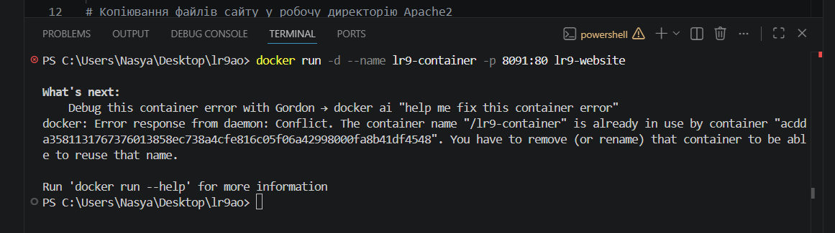
Рисунок 1 – Помилка конфлікту імен при повторному створенні контейнера
Перевірку раніше створеного контейнера виконано через графічний інтерфейс Docker Desktop. У розділі «Containers» знайдено контейнер lr9-container (ідентифікатор acdda3581131, образ lr9-website:latest) зі статусом «Running», який на момент перевірки вже працював 11 хвилин з прокинутим портом 8091:80. У вкладці «Files» переглянуто вміст файлової системи контейнера, де в директорії /var/www/html наявні файли index.html (299 байт) та style.css (346 байт), скопійовані туди на етапі побудови образу відповідно до інструкцій COPY у Dockerfile.
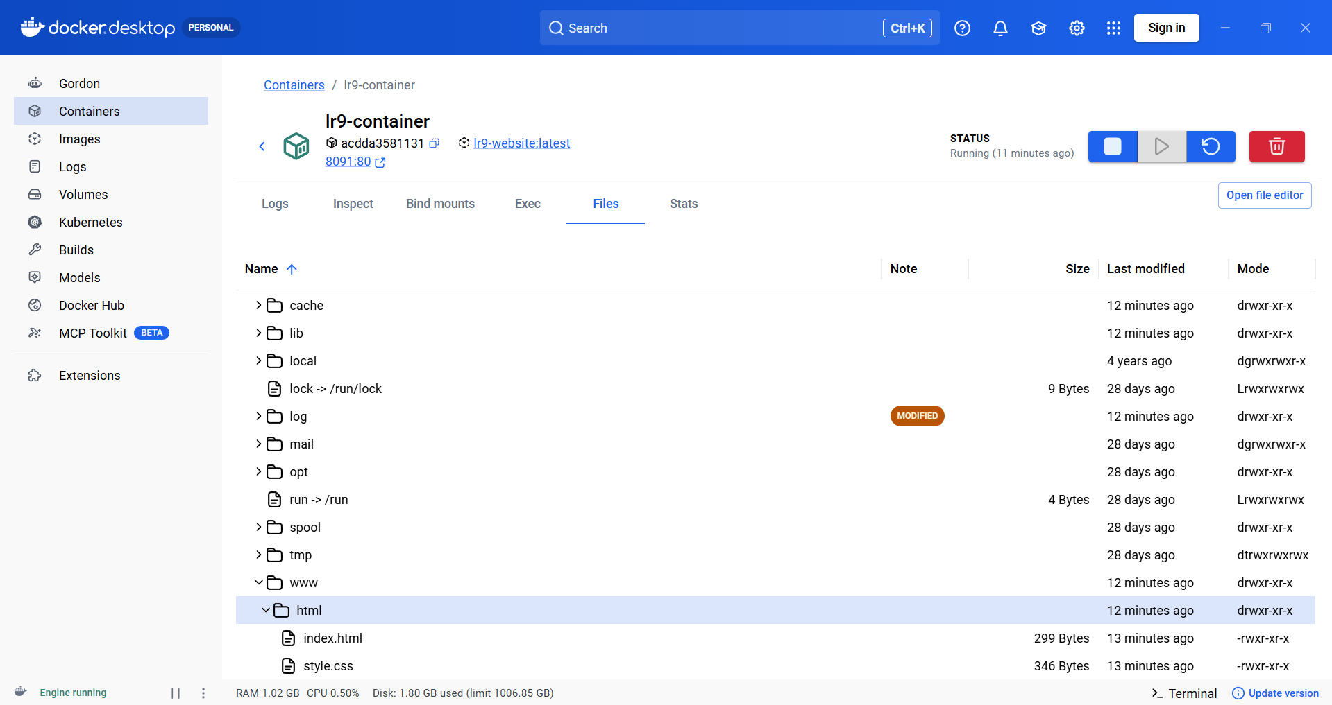
Рисунок 2 – Перегляд працюючого контейнера у Docker Desktop
Доступність розгорнутого вебсайту з фізичного середовища перевірено відкриттям у браузері адреси http://localhost:8091, на прокинутий порт якої контейнер перенаправляє звернення до порту 80 всередині себе. У браузері успішно відображено сторінку із заголовком «LR 9 - Nasya» та підписом «Docker-контейнер, вебсервер Apache2», що підтверджує коректну роботу вебсервера Apache2 усередині контейнера, побудованого на створеному образі.
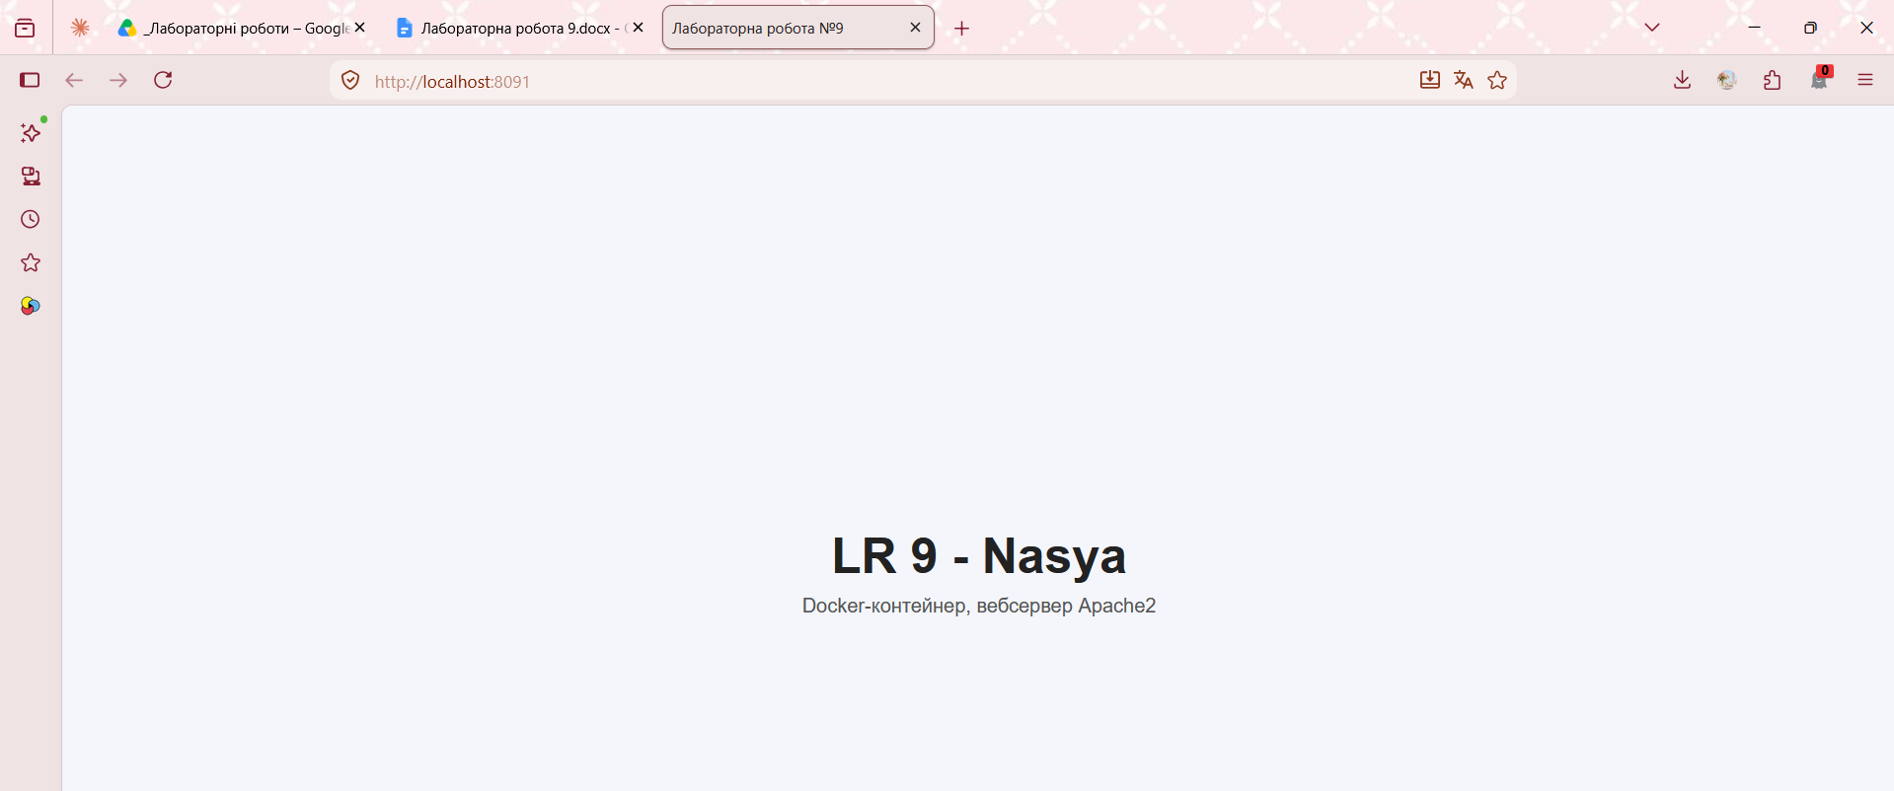
Рисунок 3 – Результат тестування
Контрольні питання
- Чим відрізняється контейнер Docker від віртуальних середовищ VirtualBox, Hyper-V тощо?
Контейнер Docker використовує спільне ядро операційної системи хоста та ізолює лише простір процесів, файлову систему й мережу застосунку, тоді як VirtualBox чи Hyper-V створюють повноцінну віртуальну машину з віртуалізованим апаратним забезпеченням та власним ядром гостьової ОС. Завдяки цьому контейнери значно легші за розміром, швидше запускаються та потребують менше ресурсів, хоча й забезпечують слабшу ізоляцію порівняно з повноцінною віртуалізацією.
- Звідки можливо завантажити образ контейнера Docker?
Готові образи завантажуються з публічного реєстру Docker Hub автоматично при виконанні команд docker pull або docker run за назвою образу. Крім того, образи можна отримати з приватних реєстрів організації або, як показано в цій роботі, побудувати самостійно на основі власного файлу Dockerfile командою docker build.
- Як налаштувати доступ до директорії, що знаходиться в контейнері Docker?
Доступ до директорії контейнера з боку хоста забезпечується монтуванням тому (volume) або прив’язкою директорії (bind mount) через параметр -v чи --mount під час запуску контейнера. Також вміст файлової системи контейнера можна переглянути без монтування – наприклад, через вкладку «Files» у Docker Desktop, як це продемонстровано в цій роботі, або командою docker exec -it <container> bash для інтерактивного доступу зсередини.
- Які саме команди ви використовували при виконанні практичної роботи?
У роботі використано команди побудови образу docker build -t lr9-website ., створення та запуску контейнера docker run -d --name lr9-container -p 8091:80 lr9-website, а також засоби графічного інтерфейсу Docker Desktop для перегляду стану контейнера та вмісту його файлової системи.
- Які саме розділи Dockerfile вам відомі?
До основних інструкцій Dockerfile належать: FROM (вказує базовий образ), ENV (встановлює змінні середовища), RUN (виконує команди під час побудови образу, наприклад встановлення пакетів), COPY/ADD (копіюють файли з хоста в образ), EXPOSE (декларує порт, який використовує застосунок у контейнері), WORKDIR (задає робочу директорію) та CMD/ENTRYPOINT (визначають команду, яка виконується під час запуску контейнера).
- Яким чином можна побудувати контейнер на основі Dockerfile?
Спочатку на основі Dockerfile будується образ командою docker build -t <назва_образу> <шлях_до_контексту>, після чого на базі цього образу створюється та запускається контейнер командою docker run -d --name <назва_контейнера> -p <хост_порт>:<порт_контейнера> <назва_образу>, як це виконано в цій роботі для образу lr9-website.
- Чи можна власному контейнеру побудованому на власному образі дати доступ до локальної мережі?
Це реалізується так само, як і для контейнерів на базі готових образів – через публікацію (проброс) порту контейнера на порт хост-машини параметром -p. У такому разі вебсайт усередині контейнера стає доступним не лише через localhost хоста, а й з інших пристроїв локальної мережі за IP-адресою цього хоста та вказаним портом.
Висновки: Під час виконання лабораторної роботи №9 набуто практичних навичок створення власного образу Docker. Підготовлено Dockerfile з базовим образом ubuntu:22.04, у розділі RUN якого автоматично встановлюється вебсервер Apache2, а файли сайту копіюються в його робочу директорію. На основі Dockerfile побудовано образ lr9-website та створено контейнер lr9-container з перенаправленням порту 8091:80. Доступність вебсайту з фізичного середовища підтверджено за адресою http://localhost:8091. Звіт оформлено згідно з чинними вимогами ДСТУ.

